|  |  |  |
| --- | --- | --- |
|  | **文档编号** | 2023-11-30-00 |
| **开发名称** | WBS3100 |
| **产品名称** | WBS-6Pro |
| **烧录编号** |  |

**软件设计说明书**

**(仅供内部使用)**

**文 档 作 者： _______袋鼠______ 日期：2023/11/30**

**开发/测试经理：______大海______ 日期：2023/11/30**

**项 目 经 理： ______大海______ 日期：2023/11/30**

|  |  |  |
| --- | --- | --- |
| 文件状态：  [ ] 草稿  [√] 正式发布  [ ] 正在修改 | 完成日期： | 2023-11-30 |
| 当前版本： | V1.0 |
| 作 者： | 袋鼠 |

**版 本 历 史**

|  |  |  |  |
| --- | --- | --- | --- |
| **版本号** | **生成日期** | **作者** | **修订内容** |
| V1.0 | 2023-08-08 | 袋鼠 | 结束定时器没有复位。 |
|  |  |  |  |
|  |  |  |  |
|  |  |  |  |
|  |  |  |  |
|  |  |  |  |
|  |  |  |  |
|  |  |  |  |
|  |  |  |  |
|  |  |  |  |
|  |  |  |  |
|  |  |  |  |
|  |  |  |  |

目 录

一、操作界面 4

二、软件参数 5

三、使用说明 6

四、开发测试 7

五、批量检测 8

# 一、操作界面

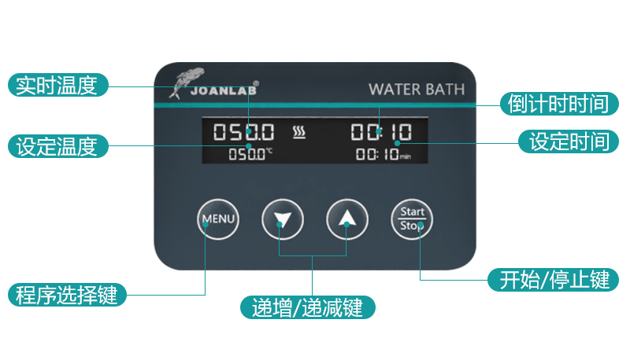

# 二、软件参数

|  |  |  |  |
| --- | --- | --- | --- |
|  | 温度（℃） | 速度（rpm） | 时间 |
| MAX | 100 | 1200 | 23：59Min |
| MIN | “----”（不加热） | “----”（不转） | “----”（常动） |
| 单按步程 | 0.5 | 50 | 1Min |
| 长按步程 | 0到10：1  大于10：10 | 大于100转：100  大于50到100：50 | 1Min到10Min：1Min  10Min到30Min：10Min  大于30Min：30Min |
| 不带九组记忆 | | | |

# 三、使用说明

1. 打开开关，“滴”一声后，屏幕点亮，机子正常开机。
2. 按下“MENU”按键后开始设定当前的数据。按键按下对应闪烁的顺序分别是“温度”->“速度”->“时间”。 在闪烁的过程中按下“上“或者”下“按键调整参数
3. 当闪烁结束，设定的数据将会被记忆。或者在闪烁时，按下"START"按键启动，也会触发记忆。连按“MENU”直到屏幕内没有闪烁后，设定数据也会被记忆。
4. 按start/stop按键开始运行，在运行过程中除了statr/stop按键可以触发以外，其他按键全部失效。如要设定参数需要关闭运行才可操作。

# 四、开发测试

1. 屏幕正常点亮。（包括视角和显示内容）
2. “MENU”按键可以切换设定参数。
3. 设定倒计时时间，等倒计时结束后，蜂鸣器是不是会响5下。运行系统关闭，显示定时时间重新显示为设定时间。
4. 不在设置模式下，加减按键按下无反应，不起作用。在设置模式下，加减按键按下可以设置参数。设置温度0℃和100℃，在100℃时单按和长按是否显示正常，设定温度是否超出100℃。
5. 按下“start/stop”按键可以启动加热，后台查看数值是否冲的很严重，调整pid参数，找到一个合适的参数。
6. 将温度探头放入水中，盖上盖子，查看温度控制温度后设定温度和测得温度是否一致。开发时因为不一致，基本都会以1℃为步程去测试校准。
7. 设定倒计时时间，等倒计时结束后，蜂鸣器是不是会响5下。加热系统关闭，显示定时时间重新显示为设定时间。
8. 关闭系统后，显示实际温度没有大幅度的变化，并且温度在缓慢下降。
9. 温度校准后发现还是机子不同有差异，上位机查看后台数据，测了37℃，45℃，50℃，60℃，70℃，85℃，95℃，100℃。
10. 显示温度到达后，测得温度可能不会和显示温度一致，需要等待几分钟才能测得结果。
11. 转速测试是否准确。
12. 倒计时发现标志位没有清零，修改好了。
13. 安全温度报警是底部温度大于实际温度25℃后才会报警。检测加水判断温度上升和下降的速度有没有大于1.5℃

# 五、批量检测

1. 建议在批量生产时检测温度分别是37℃、65℃、100℃。查看水温是否可以控制在误差1℃以内。转速设定200rpm和1200rpm。测试电机能不能转起来，显示rpm的转速能不能达到。
2. 测试屏幕是否正常点亮，显示无断屏。上电时蜂鸣器是否有响声。分别按下各个按键，查看是否都是有效的。
3. 在设定温度或者时间时，长按“上“或者”下“按键检查数字变化。
4. 启动加热。观察温度是否有明显上升。转速显示和电机是否正常。
5. 在加热过程中，转速显示和电机是否正常。
6. 设定倒计时5分钟，等倒计时结束时蜂鸣器是否响5下，系统是否关闭。实际温度显示有没有跳动。温度应该缓慢下降。转速也是缓慢下降为0rpm。